-

**РУЛЕТКА**

Финален Проект

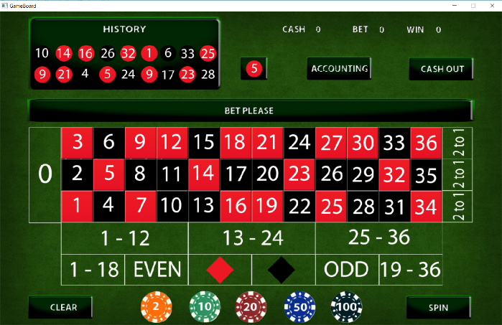

**Участници:**

Виктор Цонев

Васил Какевски

Петър Ефимов

Росица

Съдържание:

1. Описание на играта
2. Основни състояния на играта
3. Модули и екрани на играта
4. Recovery / Възстановяване на играта
5. Имплементация
6. Диаграма на модела
7. **Описание на играта**

* Хазартна игра, състояща се от различни модули и екрани, бутони, зареждане/настойка на кредити, чипове със залози, въртящо се колело и топче, печалби, история, зареждане от прекъсната игра, записване в XML файл, звуци, текстове и др.
* Целта е участникът да зареди първоначален кредит, с който да прави залози върху игралната маса, след което да завърти рулетката. При приключване въртене на рулетата, топчето се намира на печелившата позиция, обявява се печалбата на играча в отделен екран, като печалбата е изчислена едновремено в кредити и пари.
* Хазартна игра Рулетка за един играч. Всички автоматизирани действия се извършват от компютъра.
* В екрана за залагания, играчът може да залага желани пулове върху избрани числа, както и да избира типа (четни/нечетни) числа или да заложи върху цвят (червен/черен) на числото.
* Позиции за залог на рулетката:
  + 36 числа [1 – 36]
  + 0 - Нулата
  + Четно/нечетно число
  + Черно/червено число

1. **Основни състояния на играта**

Играта Рулетка се състои от пет основни състояния:

***Intro*** – начално състояние на играта - представлява начален екран с бутони, които препращат към други модули/екрани/състояния или настойки

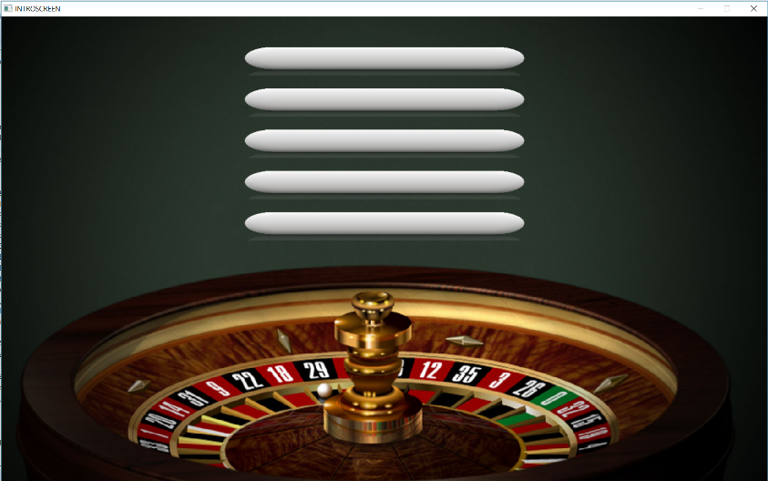

...

***Game*** – основно състояние със същинската логика за играта рулетка. Съдържа зелена маса за залози, със числа и други възможни позиции за залог. Има избор на различни чипове. Има възможност за проследяване на историята – пазят се последните 18 печеливши числа. Има бутон край на залозите и завъртане на рулетката. Има различни екрани, произлизащи от този модул при натискане на някой от бутоните му.

...

***Win*** – състоянието, в което се намира играта при печалба

...

***Bonus*** – състояние на допълнителна печалба

...

***Outro*** – състояние, в което може да с влезе по желание на играча, след натискане на бутона *CashOut*. Така се изплащат текущите пари на играча.

...

1. **Модули и екрани на играта**

**Екрани:**

* Задаване на начален кредит – става чрез натискане на бутона за настройка на кредит в Началния Екран на играта.

Тодо: Screenshot от 1ви екран, след като се сложи ttf on the button и се избере финална картинка за Началния екран

* ...

1. **Recovery / Възстановяване на играта**

Способност за възстановяване на играта от неочаквано състояние.

Имплементирана функция за запазване текущото си състояния и настройки в XML файл, за да може при непредвидени аварийни ситуации, да има опция/бутон за възстановяване/продължаване на играта от там откъдето е прекъсната.

..

ТОДО: Детайл как е реализирано(четен / писане от XML, къде в кой клас се случва и как е оптимизирано), screenshot.

1. **Имплементация**

**Класове:**

**Class Application**

Описание: ...

Клас, който има за цел да: ...

**void** **initIntro**(); - препраща към началния екран за избор на модул/екран

**void** **initInfo**();

**void** **initGameBoard**();

**void** **initRoulette**();

**void** **initOutro**();

**void** **initWin**();

**void** **initSpin**();

**void** **Free**();

**void** **GamePlay**();

**void** **DisplayBets**(**int** x , **int** y , **int** color, vector<Point> v_allBetPoints);

**int** **CalcQuadrandClicked**(**int** x, **int** y);

**void** **SpinAnimation** ();

**void** **SpinRoulette**(LTexture &ball,**int**);

**int** **spinBall**();

**bool** **WinAnimation**();

**virtual** **~Application**();

GameState **getMenuState**() **const**;

**Class Background**

Описание: ...

**Class Ball**

Описание: ...

**Class Button**

Описание: ...

**Class Credits**

Описание: ...

**Class Globals**

Описание: ...

**Class LTexture**

Описание: ...

**Class Main**

Описание: ...

**Class Point**

Описание: ...

**Class Pools**

Описание: ...

**Class RouletteWheel**

Описание: ...

1. **Диаграма на модела**

Intro – всяка игра трябва в това си състояние да има следните бутони:

* Insert Credit – с този бутон се добавят кредити в играта ( стойността, която ще се

добави може да бъде фиксирана или произволна )

* Volume – бутон за регулиране звука на играта

* Info – бутон с кратка информация за правилата на играта и валутата плюс единствената

деноминация на която ще се играе. Всеки екип трябва да избере една от следните деноминации:

0.01, 0.25, 5.00, 2000.00 ( пример: ако избера деноминация 0.25 BGN и вкарам 300 кредита от

бутона Insert Credit и след това веднага натисна бутона Cashout, сумата, която ще се

изпише на поздравителния екран е 75 BGN ).

* Start new game – чрез този бутон се нулират всички текущо запазени състояние и/или

настройки в XML файла, стартира се нова ( чиста ) игра и записването започва отново.

* Resume game – с този бутон се зареждат всички текущо запазени настройки в XML

файла, като играта по този начин се възстановява там от където е спряна.

Game – в това състояние трябва да се показват следните модули: кредити, бутони, тапи,

истоия и въртящо се колело с топче.

- Модула с кредити трябва да показва стойностa на текущите кредити, стойността на

заложените кредити по тапито (ако има такива) и печалбата, ако играта е печеливша.

- Модула с бутони трябва да съдържа, бутон за смяна стойността на чипа, бутон за

изчистване на залозите по тапито, бутони за залагане на червено/черно, четно и нечетно, бутон

за показване на стрaница счетоводство/accounting*, бутон за стартиране на нова игра ( след

натискането му започва въртене на колелото и попадане на топчето в печелившия сектор ), като

през това време трябва да бъде забранена каквато и да е активност на играча.

- Модула тапи представлява игралната маса със сектори от 0 до 36, като играча може да

залага само на целите числа. Не може да се залага меджду две, три или четири числа с един чип.

- Модула с история трябва да показва последните 18 паднали се числа.

- Модула с въртящото се колело е диск разграфен на равни части с числата от 0 до 36,

който се върти по посока на часовниковата стрелка, а топчето в обратната посока докато не се

падне някое число.

Win – след всяка печалба по голяма от 0 трябва да се появи поздравителен екран, на

който да се изпише спечелената сума в кредити и пари едновременно. Този екран да се премахва

автоматично след 6 секунди.

Bonus – след всяко изтегляне на число, независимо дали има печалба или не, трябва в

отделен буфер да се натрупват по 13% от всеки залог и на случаен принцип натрупаните пари да

се връщат на играча като мистериозна печалба ( Mystery Progressive Jackpot ).

Outro – трябва да се покаже поздравителен екран със спечелената сума, конвертирана от

кредити в пари, според избраната деноминация, като този екран трябва да остане 10 секунди и

след това да се премине автоматично към екран Intro.

* Счетоводство/accounting - на тази допълнителна страница трябва да се покаже

информация каква е била печалбата от всяко число поотделно и сбора от всички печалби до

момента, както и общата сума пари вкарани чрез бутона Insert Credit, общата сума пари

изкарани с бутона Cashout и какъв е процента на възвръщаемост RTP – return to player)

*** Всеки проект трябва да съдържа следните компоненти:

- Source code.

- Документация – техническа документация на проекта, схеми, диаграми и др.

- Инструкции за билдване на проекта, списък на външни библиотеки и т.н.